Mandag | Tirsdag | Onsdag | Torsdag | Fredag
5.2  Møtedag.  Vi leker med Hvitveis ute. | 6.2  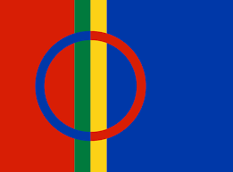  Samenes nasjonal dag. | 7.2  Gruppedag  Vi spiller spill /leker.  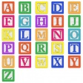 | 8.2  Eventyr  Geitekillingen som kunne telle til ti. | 9.2  Musikk samling  Salatbar
12.2  Møtedag.  Vi leker med hvitveis ute.  Bollemandag! | 13.2  Karneval | 14.2  Gruppedag  Vi spiller spill / leker. | 15.2  Eventyr  Vi fargelegger tall. | 16.2  Musikk samling  Salatbar
19.2  Møtedag.  Vi leker med hvitveis ute. | 20.2  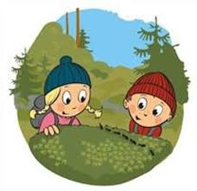  Turdag. | 21.2  Gruppedag  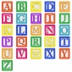  Vi spiller spill / leker. | 22.2  Eventyr – vi bruker digitale verktøy | 23.2  Musikk samling  Salatbar
26.2 Vinterferie!  Møtedag.  Vi leker med hvitveis ute. | 27.2  Turdag | 28.2  Gruppedag  Vi spiller spill /  Leker. | 29.2  Vi maler håndavtrykk

